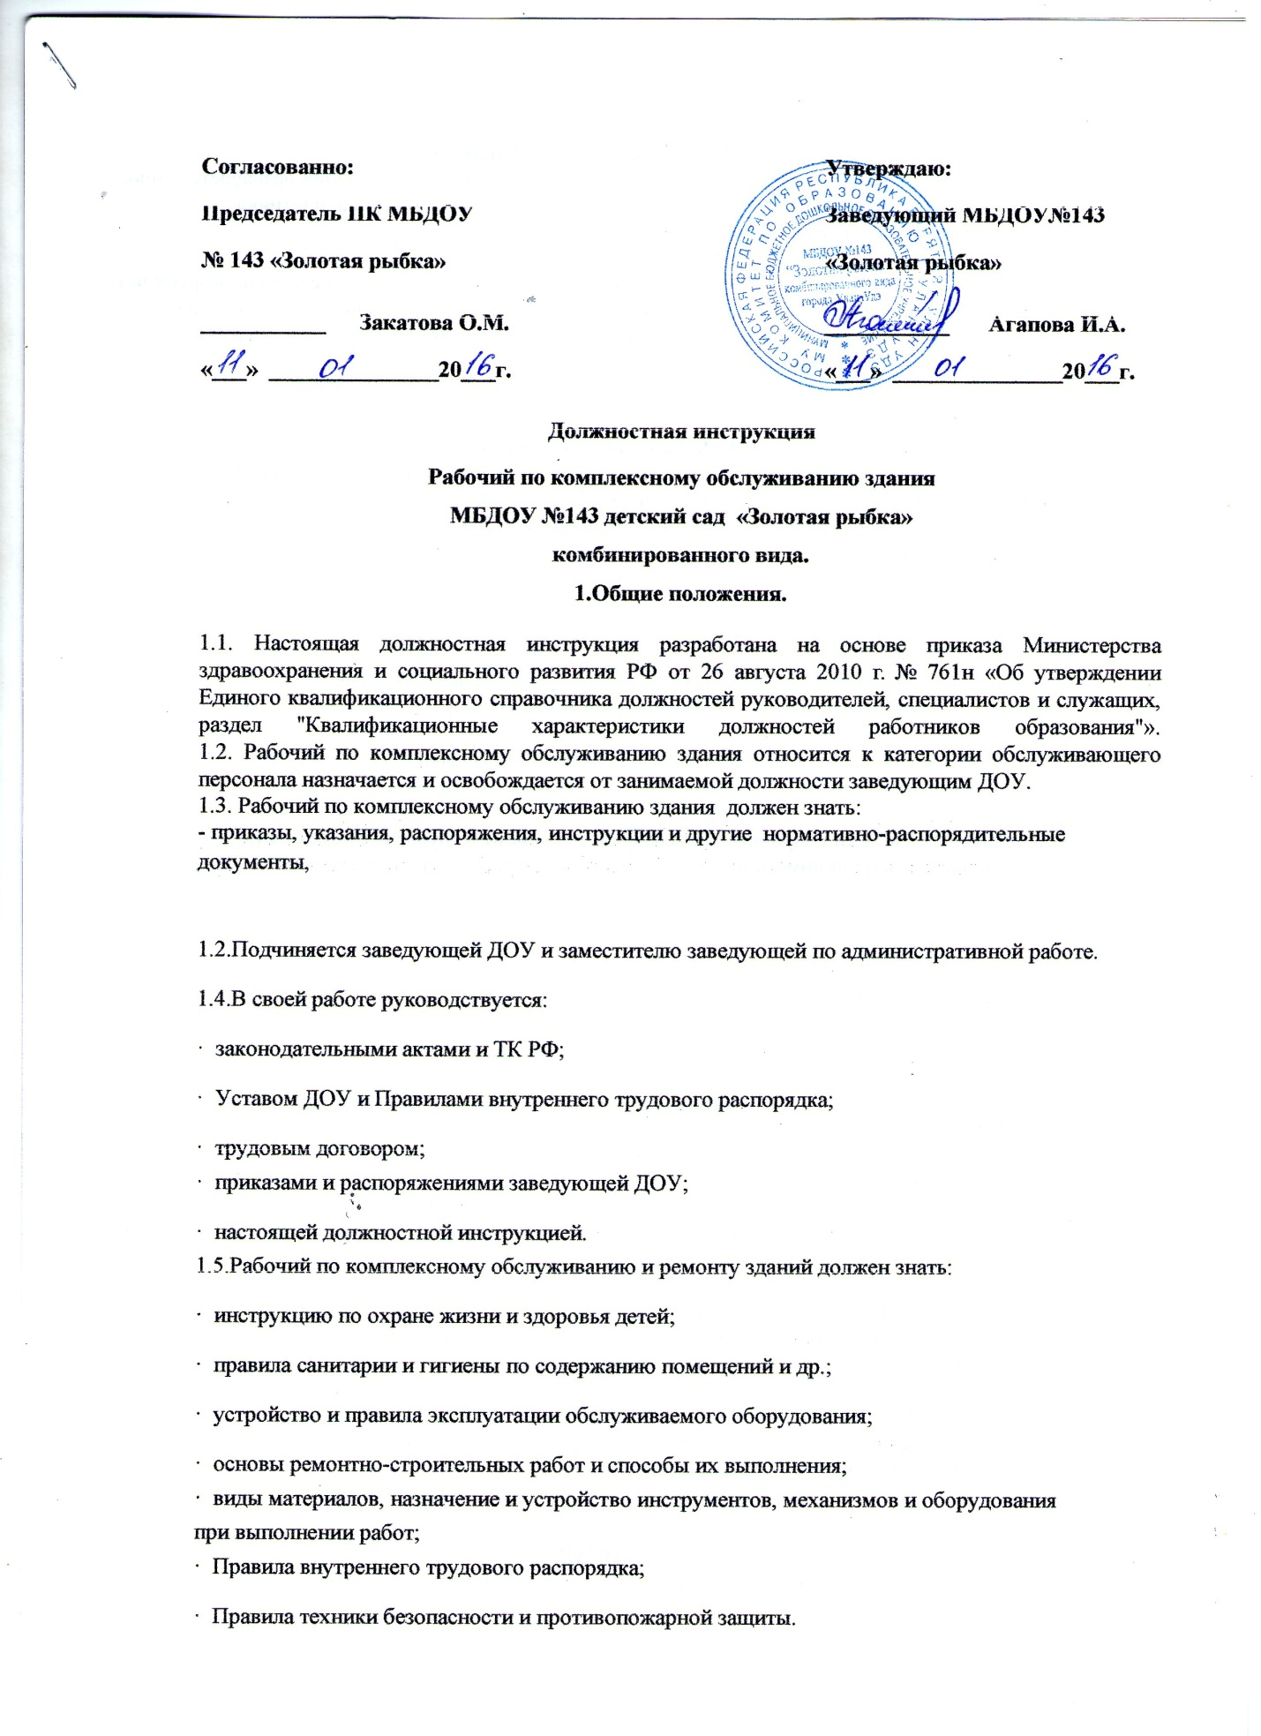

2.Требования к квалификации.
2.1..На должность рабочего по комплексному обслуживанию и ремонту зданий назначается лицо, имеющее среднее общее образование и опыт работы электрика, сантехника, плотника с обязательным прохождением медицинского осмотра.
3.Функции.
На рабочего по комплексному обслуживанию и ремонту зданий возлагаются следующие функции:
3.1.Обеспечение безаварийной и надежной работы всех видов оборудования, их правильная эксплуатация, своевременный и качественный ремонт (технологический - по договорам) и модернизация оборудования.
3.2.Выполнение планово-предупредительного и текущего ремонтов оборудования и материалов, инструментов , помещений и т. п.
4. Должностные обязанности.
Для выполнения возложенных на него функций рабочий по комплексному обслуживанию и текущему ремонту зданий (оборудования, инвентаря) обязан:
4.1.Принимать от сотрудников заявки на ремонт оборудования, материалов и инвентаря.
4.2.Осуществлять:
· мелкий ремонт мебели, участвовать в оформлении помещений ДОУ (прибивать, сверлить, вешать пособия и т. п.);
· замену стекол в окнах;
· ремонт и врезание замков;
· ремонт оборудования в группах и на участке, полов и кровель на верандах;
· смену ламп дневного света, укрепление плафонов, проведение не объемных электромонтажных работ;
· изготовление небольших пособий для методического, музыкального кабинетов и физкультурного зала,групп;
· изготовление оборудования для игр детей;
· проверку исправности уборочного инвентаря и его ремонт в случае необходимости.
4.3.Предупреждать и принимать меры по бесперебойной работе электроосвещения, канализации и водоснабжения, вовремя устранять неполадки,
4.4.Соблюдать санитарно-гигиенические требования к содержанию мастерской.
4.5. Проводить текущий ремонт помещений.
4.6..Обеспечивать сохранность имущества и оборудования дошкольного учреждения.
4.7.Проходит медицинский осмотр согласно графику. 4.8. Проявляет выдержку и такт в общении с детьми, их родителями и коллегами.
4.9. Убирает и содержит в надлежащем санитарном состоянии здание детского сада (подвалы, чердаки и т.д.);
4.10. Проводит сезонную подготовку обслуживаемых зданий, сооружений, оборудования и механизмов;
4.11. Проводит периодический осмотр технического состояния обслуживаемых зданий, сооружений, оборудования и механизмов, их техническое обслуживание и текущий ремонт с выполнением всех видов ремонтно-строительных работ (штукатурных, малярных, обойных, бетонных, плотничных, столярных и др.) с применением подмостков, люлек, подвесных и других страховочных и подъемных приспособлений;
4.12. Осуществляет текущий ремонт и техническое обслуживание систем центрального отопления, водоснабжения, канализации, водостоков,
теплоснабжения, вентиляции, кондиционирования воздуха и другого оборудования, механизмов и конструкций с выполнением слесарных, паяльных и сварочных работ;
4.13. Соблюдает технологию выполнения ремонтно-строительных, слесарных, электротехнических и сварочных работ, правила эксплуатации и содержания зданий, оборудования, механизмов, машин, сооружений, правила техники безопасности, производственной санитарии и пожарной безопасности;
.

4.ПРАВА.
Рабочий по комплексному обслуживанию здания имеет право:
- предусмотренные Трудовым кодексом РФ, Федеральным законом «Об образовании в Российской Федерации», «Типовым положением о дошкольной образовательной организации», Уставом, Коллективным договором, правилами внутреннего трудового распорядка и другими локальными актами МБОУ.
- знакомиться с проектами решений руководителя дошкольной организации, касающимися его деятельности;
- требовать от администрации организации создания условий, необходимых для выполнения профессиональных обязанностей;
- Участвовать в управлении ДОУ в порядке, определяемом Уставом.
- На рабочее место, соответствующее требованиям охраны труда.
- Отказаться от выполнения работы в случае возникновения опасности для жизни и здоровья вследствие нарушения требований охраны труда.
- Защищать свою профессиональную честь и достоинство:
- знакомиться с жалобами и другими документами, содержащими оценку его работы, давать по ним объяснения;
- защищать свои интересы самостоятельно или через представителя, в том числе адвоката, в случае дисциплинарного расследования или служебного расследования.
- на конфиденциальность дисциплинарного (служебного) расследования, за исключением случаев, предусмотренных законом.
- На разрешение индивидуальных и коллективных споров в порядке, установленном ТК РФ.
- На возмещение вреда, причиненного в связи с исполнением им трудовых обязанностей и компенсацию морального вреда в порядке, установленном Трудовым кодексом РФ.
- Вносить в комиссию по охране труда предложения по улучшению условий труда.
- Вносить предложения по улучшению условий организации труда в ДОУ. Доводить до сведения заведующего предложения о поощрении, моральном и материальном стимулировании работников ДОУ
- Запрашивать информацию и документы, необходимые для выполнения должностных обязанностей.
- право на бесплатный медицинский осмотр
-право на получение спецодежды.
- сообщать непосредственному руководителю обо всех выявленных в процессе исполнения своих должностных обязанностей недостатках в производственной деятельности предприятия (его структурных подразделений) и вносить предложения по их устранению;
- право на бесплатный медосмотр;
- право на обеспечение спецодеждой, согласно нормативам.
5. Ответственность
5.1. Рабочий по комплексному обслуживанию здания несет ответственность:
- за ненадлежащее исполнение или неисполнение своих должностных обязанностей,
предусмотренных настоящей должностной инструкцией, в пределах, определенных трудовым законодательством Российской Федерации;
- за правонарушения, совершенные в процессе осуществления своей деятельности, - в пределах, определенных административным, уголовным и гражданским законодательством Российской Федерации;
- за причинение материального ущерба - в пределах, определенных трудовым и гражданским законодательством Российской Федерации.
5.2.За нарушение правил пожарной безопасности, охраны труда, санитарно-гигиенических требований к организации жизнедеятельности воспитанников в дошкольном учреждении рабочий по комплексному обслуживанию и ремонту привлекается к административной ответственности в порядке и случаях, предусмотренных административным законодательством РФ.

6. Взаимоотношения. Связи по должности:

6.1. Рабочий по комплексному обслуживанию здания отнесен к вспомогательному персоналу, работает в режиме нормированного рабочего дня по графику, составленному исходя из 40 часовой рабочей недели;
6.2. Проходит инструктаж по правилам санитарии и гигиены, эксплуатации электро- технического оборудования, а также по технике безопасности и пожарной безопасности под руководством старшей медсестры, зам. по АХЧ.
6.3. Рабочий по комплексному обслуживанию здания непосредственно подчиняется заведующему, заместителю заведующего по АХЧ; медицинскому персоналу дошкольной образовательной организации по вопросам соблюдения санэпидрежима и выполнения должностных обязанностей .

С инструкцией ознакомлена:

________________ / ________________________________ / «____»_______________ 20____г.
подпись расшифровка подписи

Экземпляр должностной инструкции получил:

________________ / ________________________________ / «____»_______________ 20____г.

